Органа ученического самоуправления
Государственного учреждения образования «Гимназия № 8 г. Витебска» Совет Командиров
Январь
3 января 2023 года учащиеся государственного учреждения образования, орган ученического самоуправления «Совет Командиров» поздравили Витебскую область с 85-летием в спорткомплексе «Ледовый дворец спорта» в Витебске. 60 учащихся на ледовой площадке дворца, взявшись за руки, выстроили число «85». | 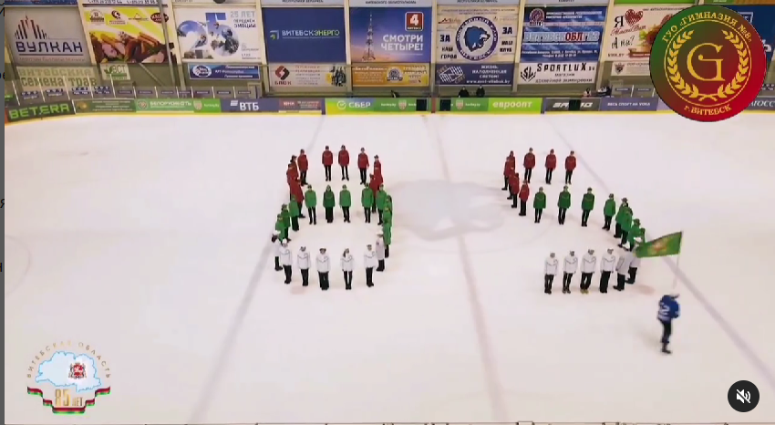
26 января для учащихся 11-х классов прошёл интерактивный форум-спектакль образцовой театральной студии «Взрослые дети» на тему подросткового буллинга. Инициаторами обсуждения острой социальной темы стал Орган ученического самоуправления «Совет Командиров» | 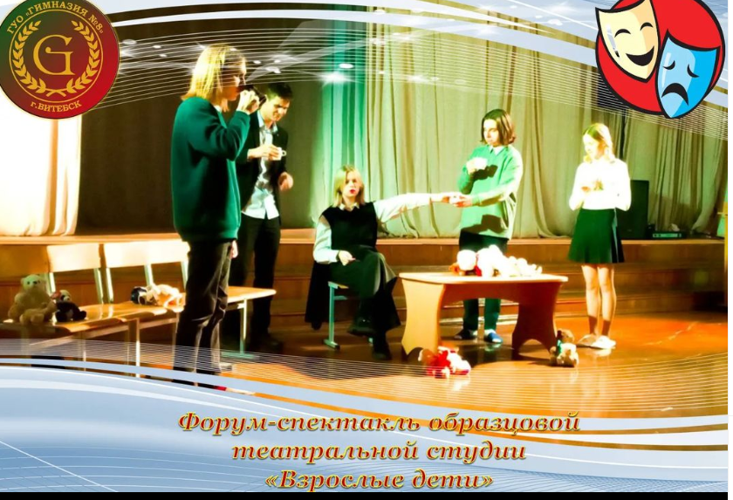
31 января 2023 года государственному учреждению образования «Гимназия №8 г. Витебска» в торжественной обстановке был вручен диплом I степени за победу в городском конкурсе видеороликов-поздравлений «Каждый год к нам приходит Новый год!», который проходил в период с 19 декабря 2022 по 9 января 2023 года. | 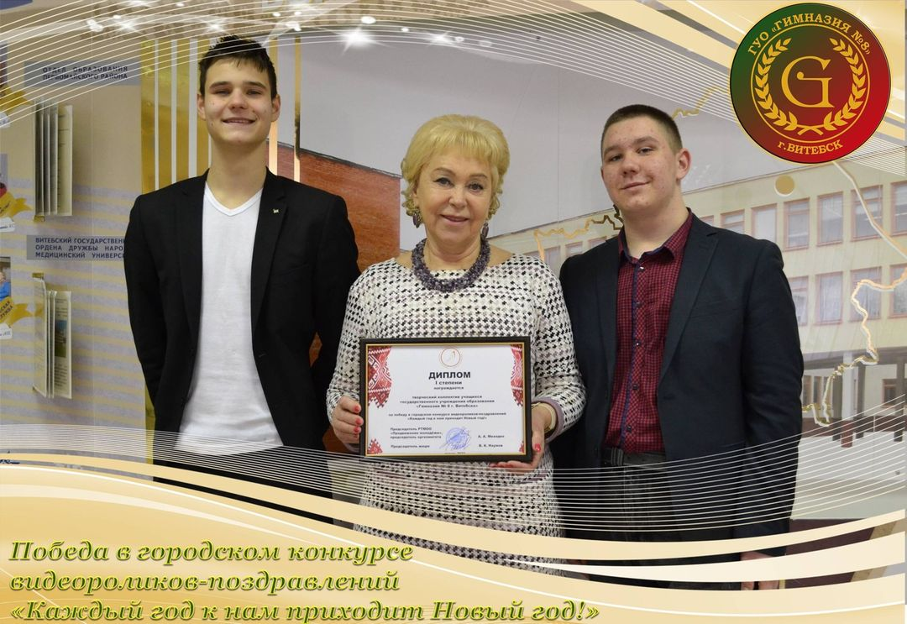
В рамках белорусско-российского проекта «Поезд памяти» проходит республиканский конкурс «Я патриот своей страны». Основная задача конкурса – распространение опыта успешной работы лидеров, а также формирование в общественном и индивидуальном сознании позитивного образа юного лидера.  В этом учебном году участником конкурса стал учащийся 10 «Б» класса, член органа ученического самоуправления «Совет Командиров» - Александр Зуев, активист молодёжных и общественных объединений, активный участник общегимназических акций и мероприятий, а также опытный КВНщик. | 